附件2. 教师培训专项6·【教学素养定制化高阶培训】——各学院推荐人选汇总表

表1 ISW/FDW 参训人员信息表
*单 位* | 长春理工大学 |  |  |  |  |  |  |  | 参训人数
*税 号* | 12220000412756090P
参会人员 | 学院简称 | 姓名 | 性别 | 教龄（年） | 职称 | 专业 | 研究方向 | 移动电话 | 电子邮箱 |  | 请扫码进群
ISW第一期 |  |  |  |  |  |  |  |  |  |  | 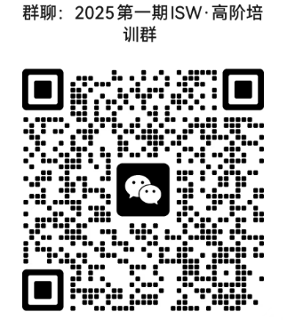
ISW第二期 |  |  |  |  |  |  |  |  |  |  | 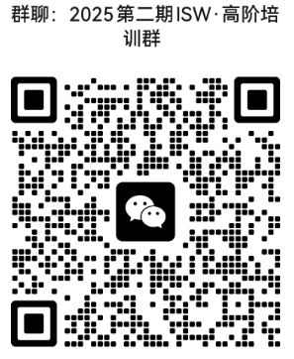
FDW |  |  |  |  |  |  |  |  |  |  | 
缴费方式 | 学校统一转账支付。 |  |  |  |  |  | 户名：长春理工大学  账号：163620829901  开户行：中国银行股份有限公司长春威尼斯花园支行  税号：12220000412756090P
名额说明：学校每期培训名额ISW 10 人、FDW 3人。各学院申报名额2人/期，自动进入培训序列，分期分批进行，全部进行完再进行下一轮遴选。

表2 FD-QM 参训人员信息表
*单 位* |  | 长春理工大学 |  |  |  |  |  |  |  |  |  | 参训人数
*税 号* |  | 12220000412756090P
姓名 | 性别 | 职务 | 职称 | 学院简称 | 所教专业 | 授课课程 | 邮箱 | 手机号码 | 您是否有在线/混合式课程建设经验？ | 如报名成功，您是否愿意提供一门已建设好的课程供研修过程中进行评审练习？  （提供的课程会进行内容审核，合适的话会作为研修评审练习课程） | 您可以提供的课程名称 |  | 您可以提供的课程所在平台及课程链接  （可以登录进去看到课程内容）
名额说明：学校每期培训名额30人。各学院申报名额3人/期，多出人员自动进入培训序列，下期培训优先选派。

